Hej grannar,

Nu när kylan närmar sig behöver vi säkerställa att vårt gemensamma värmesystem (NIBE F370) fungerar optimalt. För att få en jämn och effektiv värme i bostaden är det viktigt att systemtrycket är korrekt.

Så här gör du:

1. Öppna frontluckan på värmepumpen.

2. Kolla manometern (se bild 1).

• Trycket ska ligga runt 0,5- 1,5 bar.

Om trycket är för lågt:

• Lokalisera påfyllningsventilen (bild 2).

• Vrid försiktigt nedåt tills trycket stiger till ca 1 bar.

• Stäng ventilen när rätt tryck är nått.

Om trycket är för högt:

• Använd avtappningsventilen (bild 3).

• Skruva den försiktigt lite grann tills trycket sjunker till ca 1 bar, och skruva sedan tillbaka.

Säg gärna till om ni är osäkra eller behöver hjälp, så löser vi det tillsammans!

/Styrelsen

Bild 1

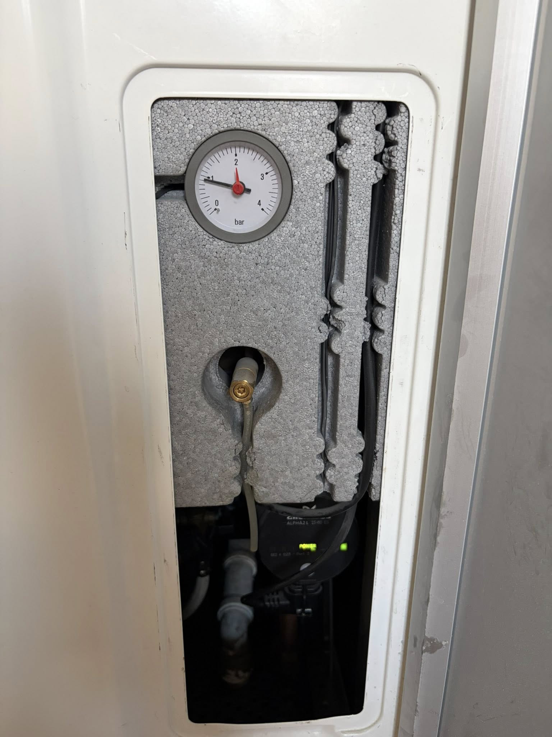

Bild 2
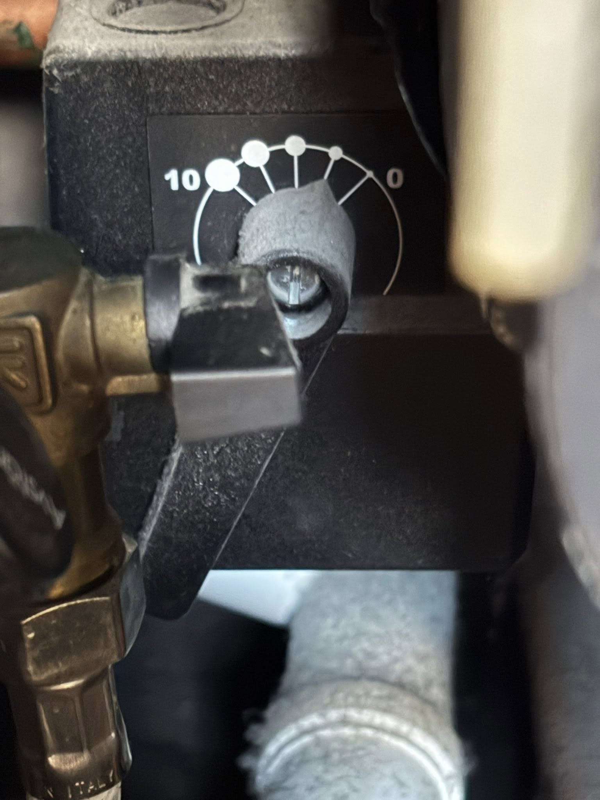

Bild 3
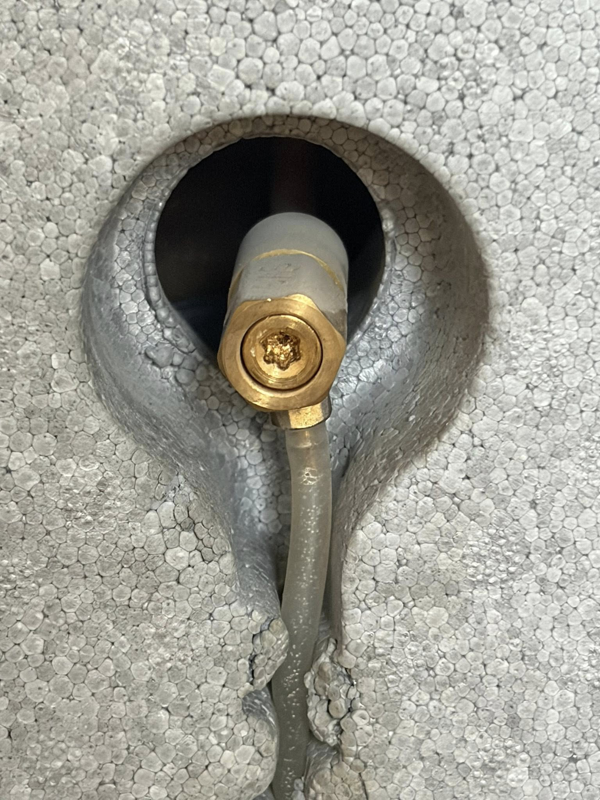

Information gällande filterbyte i fönsterventiler
Hej alla!
I samband med den senaste OVK-besiktningen framkom det att filtren i våra fönsterventiler behöver underhållas. Besiktningsmannens rekommendation var att om filtren inte byts regelbundet ut, bör de tas bort helt för att säkerställa att ventilationen i lägenheterna fungerar och att luftflödet inte stoppas upp.
Eftersom filterlösa ventiler leder till att smuts, sot och pollen dras direkt in i lägenheten samt smutsar ner ventilationskanalerna, påminner styrelsen om att varje lägenhetsinnehavare ansvarar för underhåll och byte av filter i den egna lägenheten enligt föreningens stadgar.

REKOMMENDATION FÖR FILTERBYTE
För ett hälsosamt inomhusklimat och för att skydda husets ventilationssystem bör filtren bytas 1–2 gånger per år. En bra tumregel är att göra det efter pollensäsongen på hösten och efter vinterns sotperiod på våren.
Våra ventiler är av märket Omega 55. Det filter som passar har måtten 550 x 60 mm.
Filtren kostar ca 50–60 kr/st och kan köpas över hos diverse butiker.
- Leif Arvidsson AB:
- Beijer Byggmaterial:

SÅ HÄR BYTER DU FILTRET SJÄLV
- Öppna: Skjut den perforerade frontplåten åt sidan eller snäpp loss den försiktigt.
- Rengör: Ta ut det gamla filtret och torka rent inne i ventilen med en fuktig trasa.
- Montera: Lägg i det nya filtret så att det täcker de perforerade hålen och sätt tillbaka frontplåten.
Tack för ert samarbete i detta och genom att vi alla sköter våra filter säkerställer vi att vi har en god luftkvalitet i våra hem.
Vänligen,
Styrelsen
